Бюджетное учреждение высшего образования

Ханты-Мансийского автономного округа – Югры

**«Сургутский государственный университет»**

Отчет по лабораторной работе №6

**«МЕДИЦИНСКАЯ ДИАГНОСТИКА»**

**Выполнил:**

Студент 3-ого курса

Гр. 607-91

Тунян Э.Г.

**Проверил:**

Шайторова И. А.

**2022 г.**

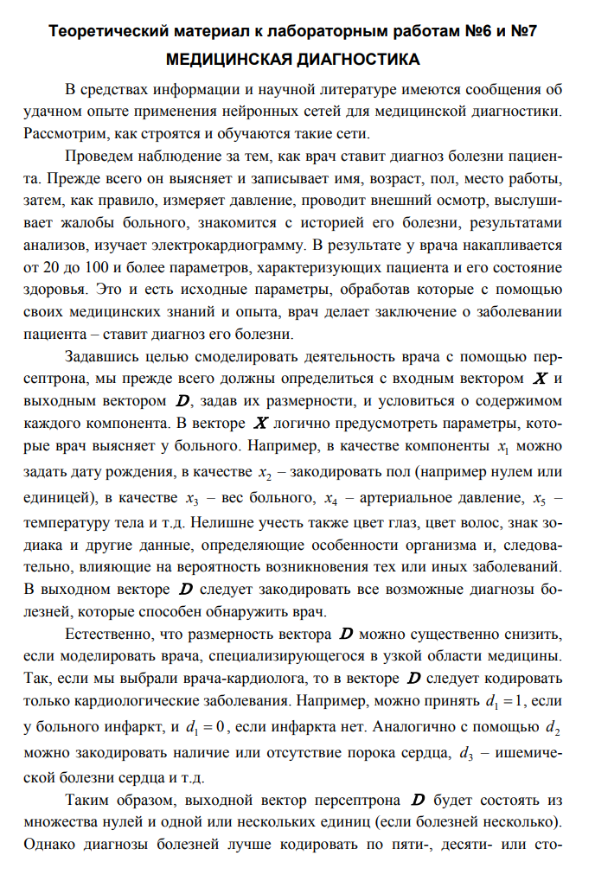

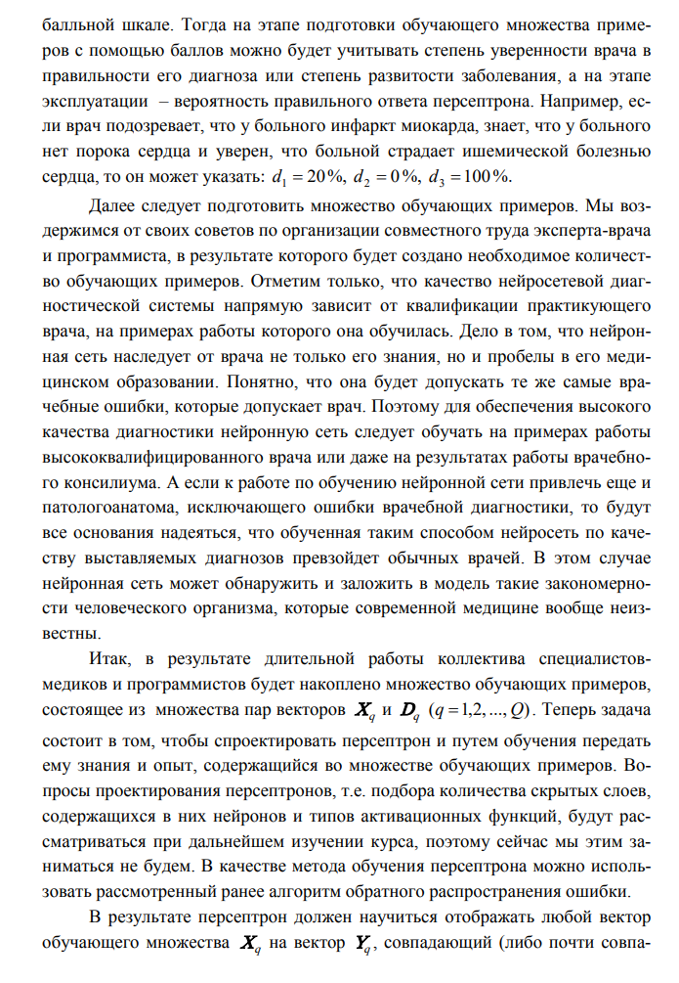

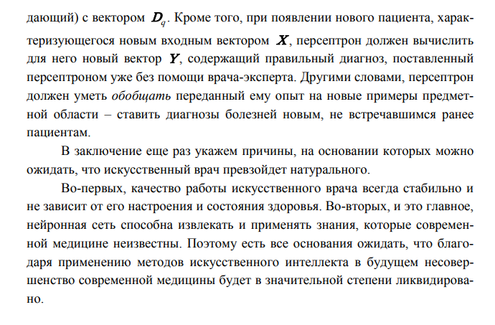

Выбираем симптомы пациента:

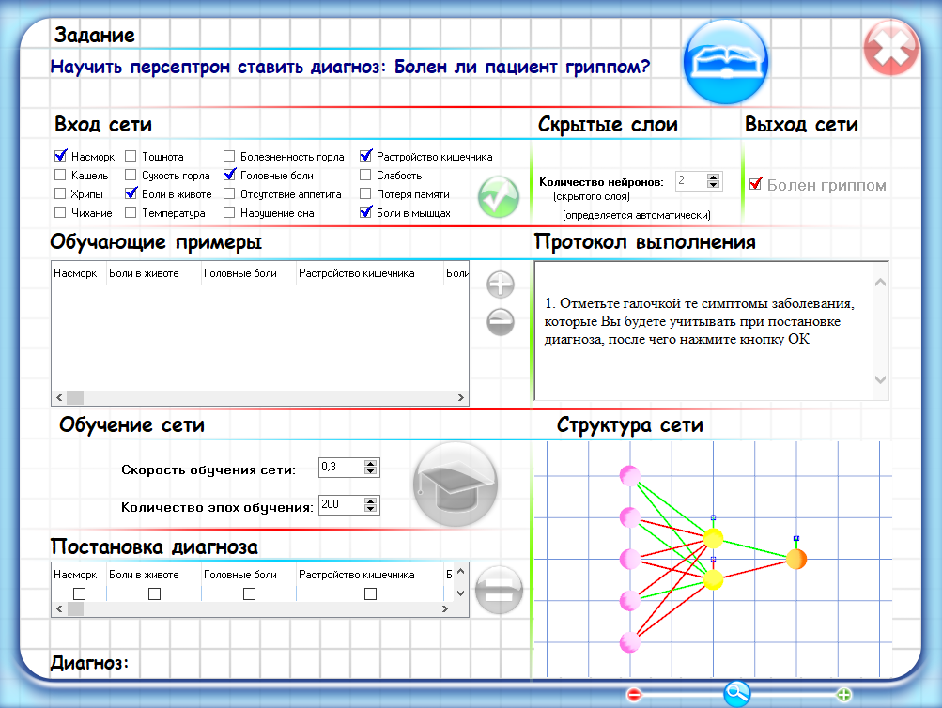

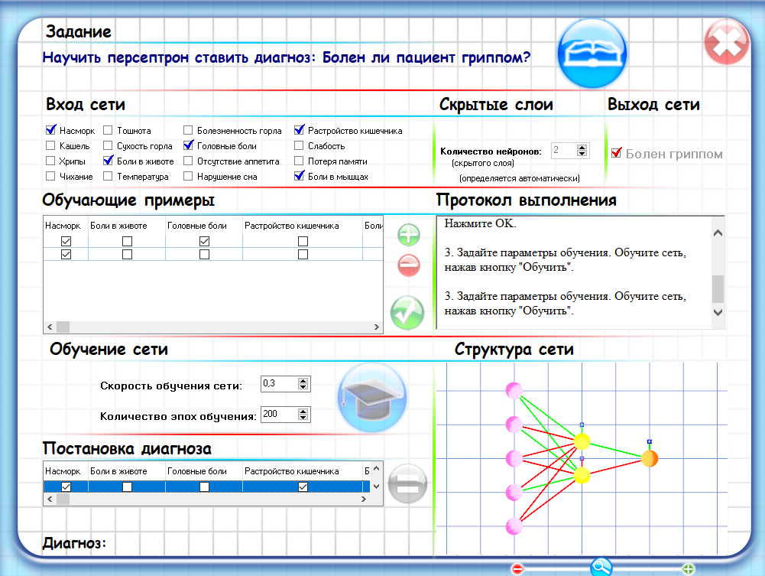

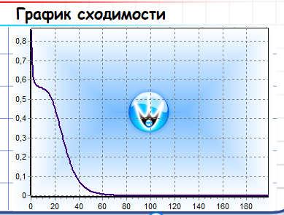

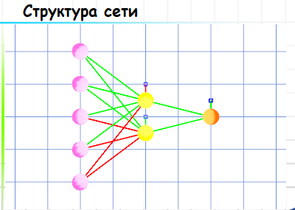

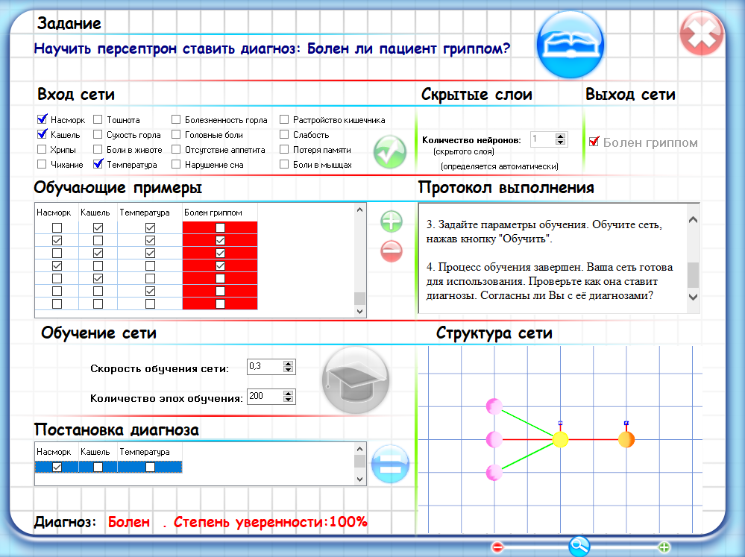

Симптомы:

Насморк – **болен 100%**

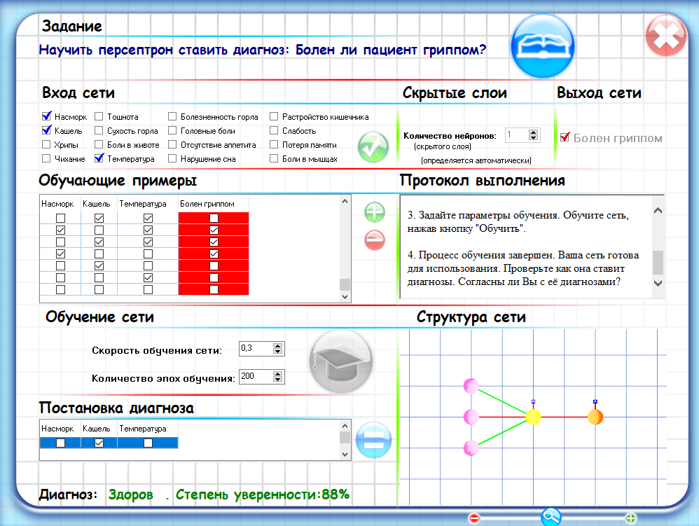

Симптомы:

Кашель – **здоров 88%**

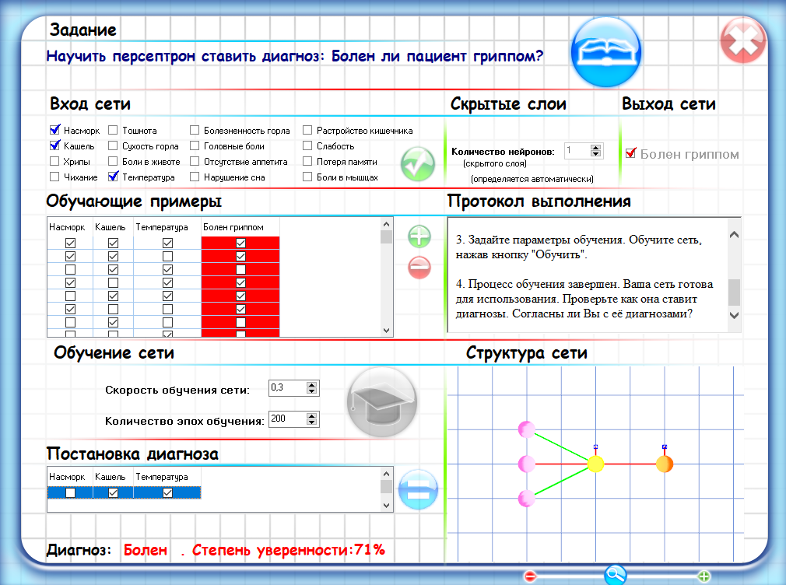

Симптомы:

Кашель, температура – **болен 71%**

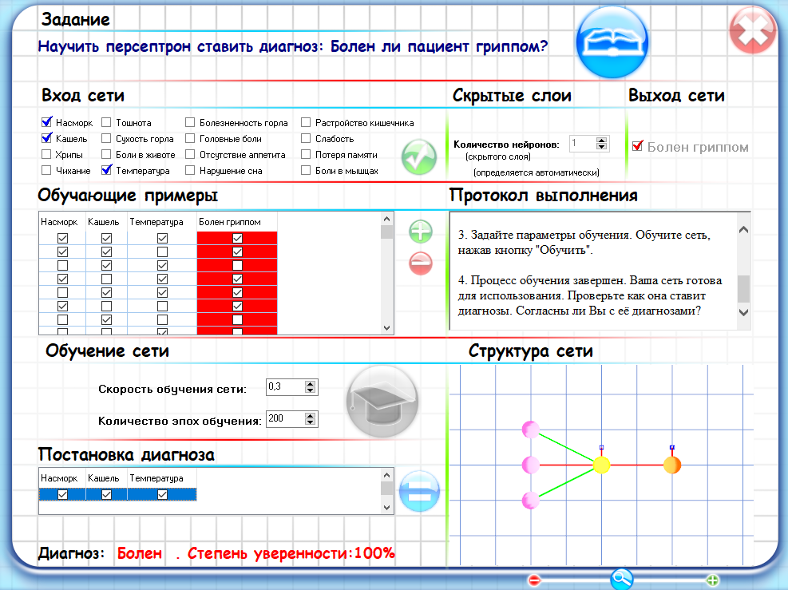

Симптомы:

Насморк, кашель, температура – **болен 100%**

**Вывод:** научили персептрон диагностировать пациентов, на основе примеров, которые мы приготовили и дали для обучения (с учителем), после обучения большинство диагнозов персептрон ставил правильно.